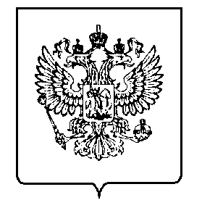
МИНФИН РОССИИ
ФЕДЕРАЛЬНАЯ НАЛОГОВАЯ СЛУЖБА

УПРАВЛЕНИЕ ФЕДЕРАЛЬНОЙ НАЛОГОВОЙ СЛУЖБЫ ПО ХАБАРОВСКОМУ КРАЮ
(УФНС России по Хабаровскому краю)

ПРИКАЗ

 | 07 |  | июня | 2022 г. |  | № | 01-08/079@
г. Хабаровск

О формировании рабочей группы «Налоговая культура и грамотность» в рамках деятельности Общественного совета при Управлении Федеральной налоговой службы по Хабаровскому краю

В соответствии с п. 2.3.2. Положения об Общественном совете при УФНС России по Хабаровскому краю, утвержденного приказом УФНС России по Хабаровскому краю от 18.02.2014 № 065@ п р и к а з ы в а ю:
1. Сформировать рабочую группу «Налоговая культура и грамотность» (далее – Рабочая группа).
2. Утвердить состав Рабочей группы по повышению налоговой грамотности налогоплательщиков согласно приложению к настоящему приказу.
3. Рабочей группе осуществлять деятельность в соответствии с ежегодным планом.
4. Отделу работы с налогоплательщиками (Кулик М.А.) осуществлять контроль по исполнению плана работы Рабочей группы.
5. Контроль за исполнением настоящего приказа возложить на координатора Рабочей группы, заместителя руководителя УФНС России по Хабаровскому краю Себякина К.И.

Руководитель УФНС России
по Хабаровскому краю С.В. Ефремов

